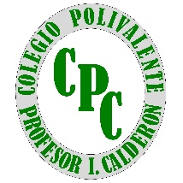
Feliz Día del Alumno 2020
En tiempos difíciles es importante recordar que la educación no solo se adquiere por las vías formales. En cada minuto de nuestra vida recibimos estímulos y los procesamos, no paramos nunca de aprender.
Como su profesora les deseo un muy feliz día desde la distancia y aunque no esté presente, los recuerdo con mucho cariño y con esperanzas de volver a vernos pronto y con más ánimos que nunca..

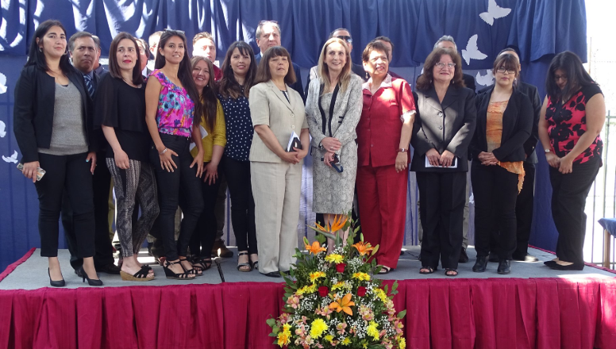
Mariluz Rivera Henríquez
Profesora de Ciencias
Profesora Jefe II° Medio B

